四川预算管理一体化系统政府采购
用户操作指南

第一版

四川财政信息中心
2022年3月

目 录
1.概述 1
1.1政府采购业务流程图 1
1.2先决条件 1
2.采购项目 1
2.1业务流程 2
2.2操作方法 2
2.2.1采购项目录入 2
2.2.2采购项目审核 7
2.3采购项目与合同推送 8
3.采购订单 8
3.1业务流程 8
3.2操作方法 8
3.2.1采购订单生成 8
3.2.2采购订单修改 8
3.2.3采购订单审核 9
4.采购支付 10
4.1业务流程 10
4.2操作方法 11
5.采购变更 13
5.1业务流程 13
5.2操作方法 14
6.常见问题 15
6.1新旧系统切换的规则。 15
6.2合同金额大于采购预算，应该怎么操作？ 16
6.3结转的预算项目为何看不见？ 17
6.4年中追加采购预算后，应该怎么填报采购项目？ 17
6.5怎么做采购预算调剂？ 17
6.6提前采购，应如何操作？ 18
6.7如何填补保障金？ 18
6.8如何变更采购品目？ 19
6.9采购订单提示“合同金额和商品合计金额不一致”！ 20
6.10服务热线是多少？ 20

1.概述
本指南主要面向普通预算单位用户，旨在帮助用户快速熟悉新版四川“预算管理一体化系统-政府采购”的常用操作。

1.1政府采购业务流程图
图1-1政府采购整体流程图

1.2先决条件
“预算管理一体化系统”采用项目驱动的方式开展业务，预算项目是其它业务开展的基础，故申报采购项目之前，需要确保与之对应的预算项目已经登记、入库（已经入库的项目可以多年、多次使用）。
常规的采购项目，可在年初采购预算下达指标以后进行申报。

2.采购项目
采购项目编制的目的是在预算一体化实现采购项目与预算项目指标的关联；采购项目编制的要求是，需要在“采购一体化平台”作为一个项目实施采购时，则在“预算管理一体化系统”编制一个采购项目；对于进口机电产品，要确认完全符合进口产品审核要求，单独编制一个采购项目，不能跟其他进口产品采购项目合在一起编制为一个采购项目。

2.1业务流程
采购项目流程一共有五个节点（省本级为例，下同），如图2-1所示：
图2-1采购项目业务流程图

2.2操作方法

2.2.1采购项目录入
经办用户登录“预算管理一体化系统”后，依次点击“政府采购” “采购项目” “项目录入”进入采购项目“待送审”页面。点击【新增】按钮，在弹出的对话框中填入相应信息：
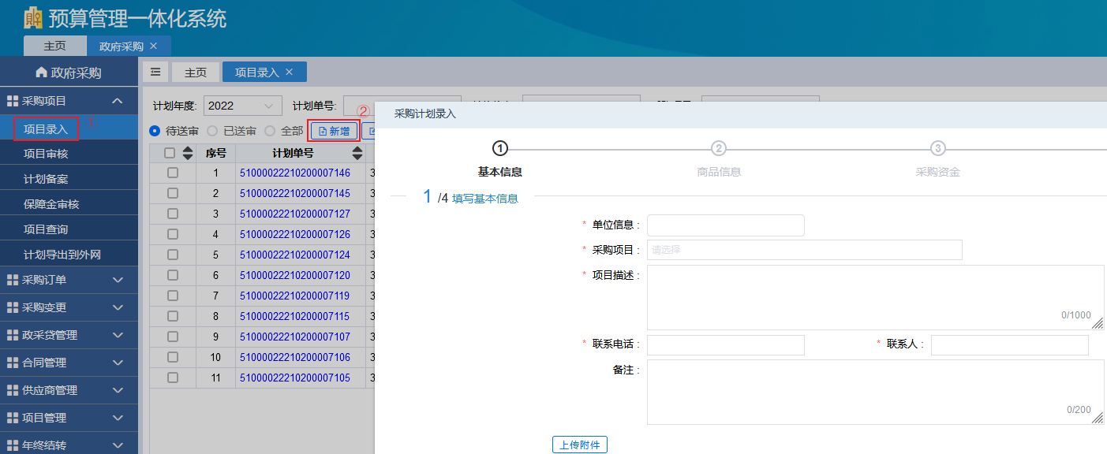
图2-2采购项目录入-基本信息
“基本信息”填写完毕后点击【下一步】来到“商品信息”小节，点击【选择预算项目采购商品】，新弹出的对话框中会罗列单位在部门预算编制时细化的政府采购预算中的采购品目和商品信息，选择采购品目并【确定】。在该对话框中我们还可以直观地看到商品的〖最新计划数〗、〖已下计划数量〗以及〖已下订单数量〗等信息：
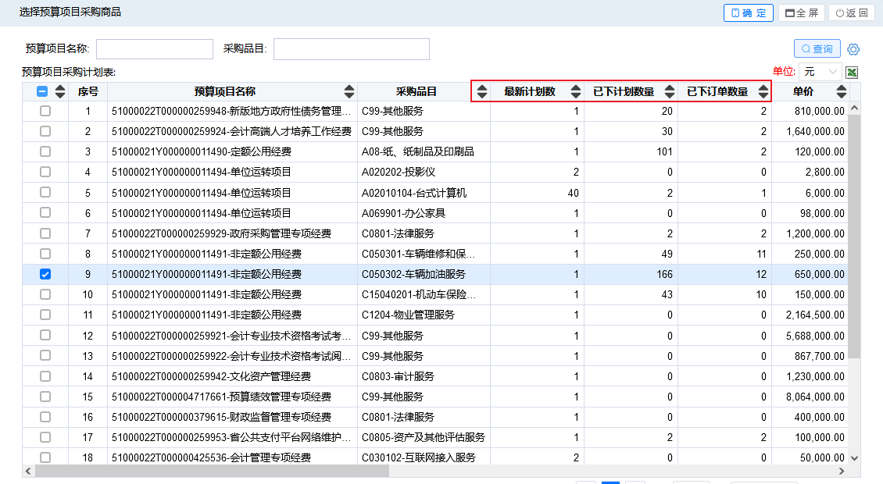
图2-3采购项目录入-选择预算项目采购品目
确定了采购品目后，需要点击编辑按钮输入商品单价与数量以及记录单位，如图2-4所示：
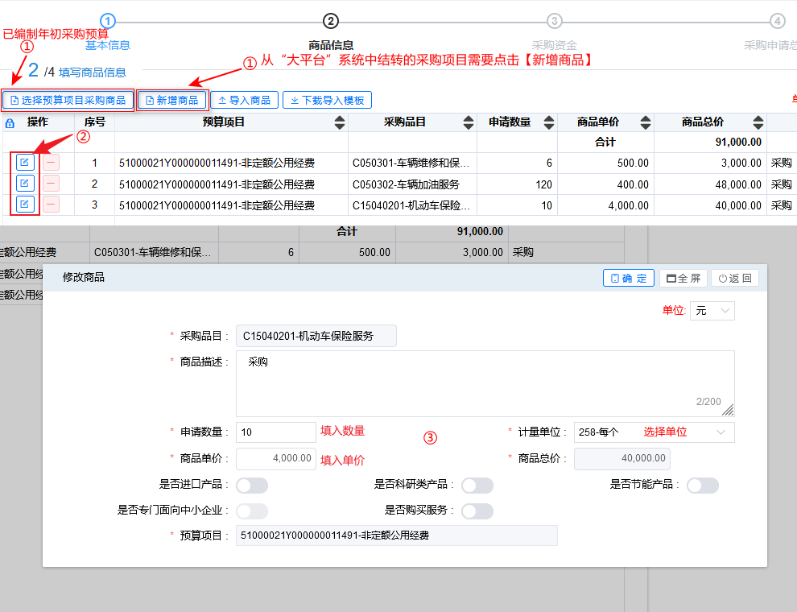
图2-4采购项目录入-商品信息
注意，从原“大平台”系统中结转的采购项目或尚未下达资金的预算项目要提前采购，应点击【新增商品】按钮，再选择采购品目，输入商品单价、数量，最后确定预算项目，如图2-5所示：
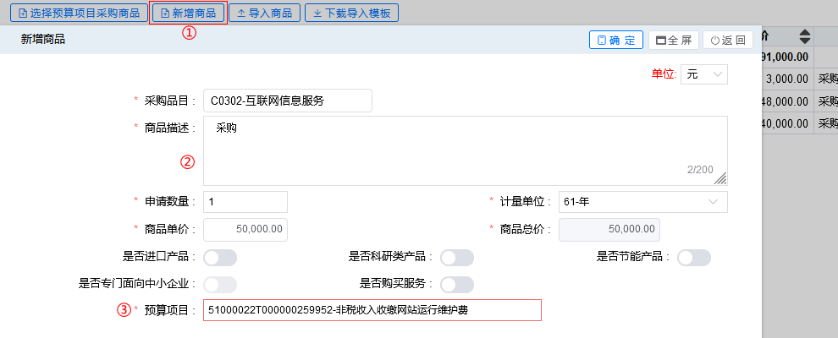
图2-5采购项目录入-新增商品
“商品信息”填写完毕后点击【下一步】来到“采购资金”小节。在〖采购申请金额〗栏目中输入金额，如果采购总价大于当前采购预算数（如，分年度下达采购预算），其超出当前采购预算数的部分计入〖资金缺口〗：
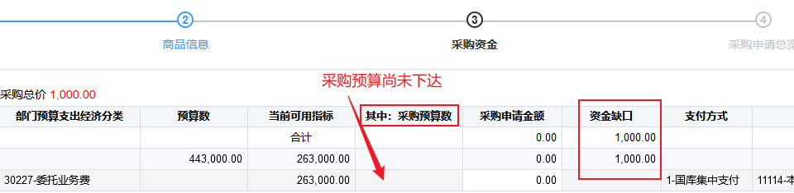
图2-6采购项目录入-提前采购
注意：一个采购项目中包含多个预算项目的时候，对应品目申请资金时需要与各自的预算项目保持一致，如图2-7所示：
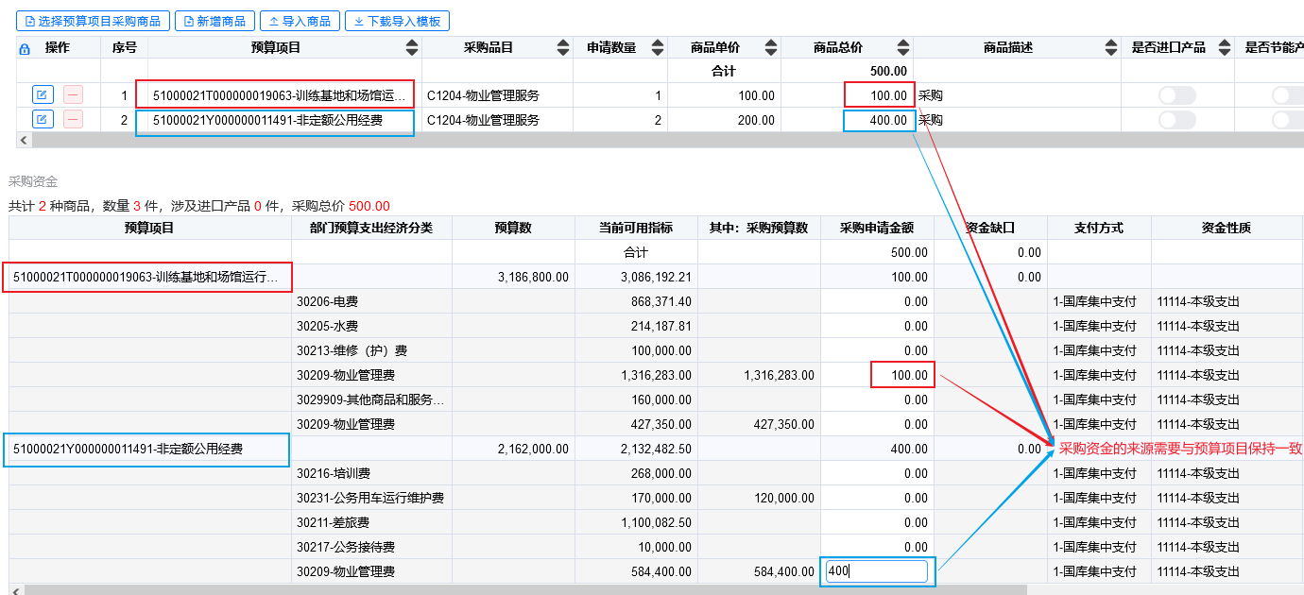
图2-7采购项目录入-含多个预算项目
“采购资金”填写完毕后，点击【下一步】来到“采购申请预览”小节。这里可以概览采购项目信息，填写有误的地方也可以修改，如图2-8所示：
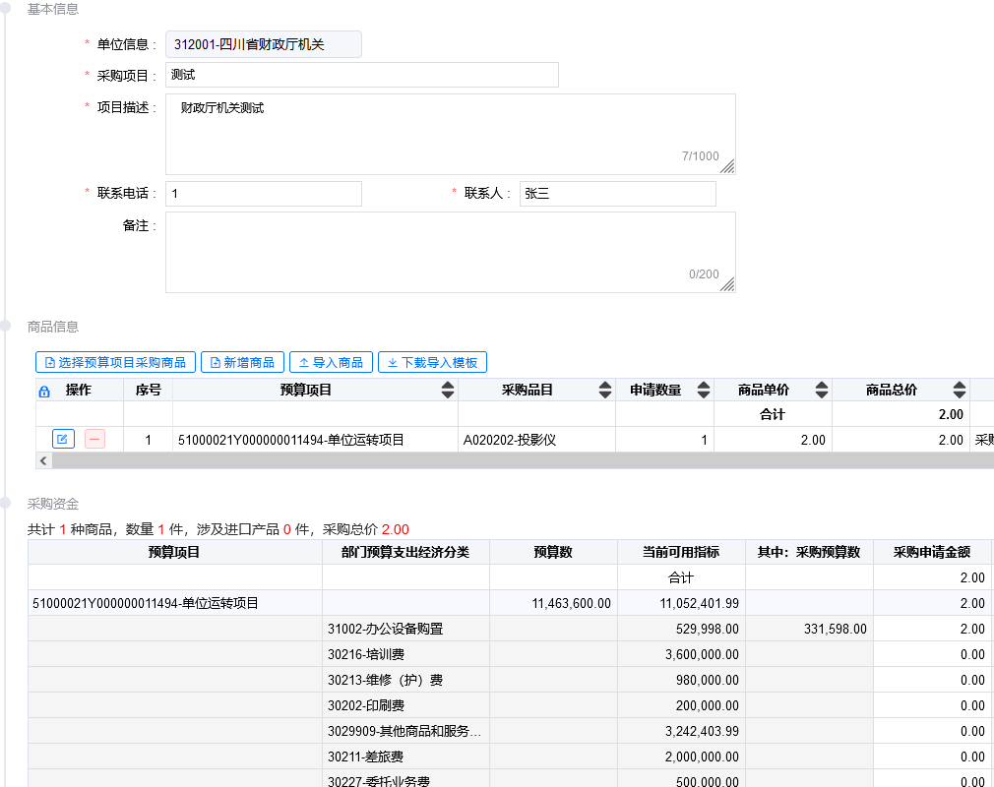
图2-8采购项目录入-概览
采购项目信息确认无误后，点击对话框右上角【保存】。
需要走政府采购的一次性单位的采购录入，由归口处室代录。
在“采购项目-待送审”页面，选择已经录入的采购项目，点击【修改】、【删除】、【送审】按钮可以实现相应的功能，【审核情况】可以查看该采购项目的审核流程信息，如图2-9所示：
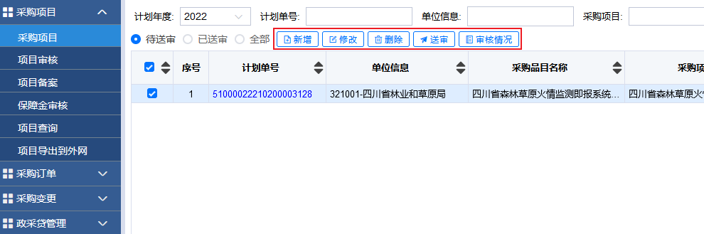
图2-9采购项目录入-待送审

2.2.2采购项目审核
审核用户登录“预算管理一体化系统”后，依次点击“政府采购”“采购项目”“项目审核”进入采购项目“待审核”页面。
点击〖计划单号〗栏目的蓝色字体，可以浏览该采购项目的填报信息，点击〖商品总额〗或〖保障资金〗栏目的金额，相应可以浏览该采购项目的来源指标信息或资金缺口详情，如图2-10：
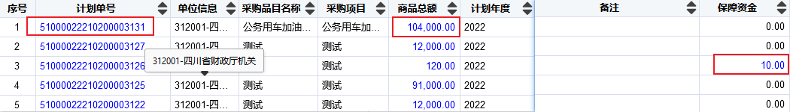
图2-10采购项目审核
点击【审核】弹出审核对话框，根据实际情况选择“同意”或者“退回”选项，最后【确定】，如图2-11：
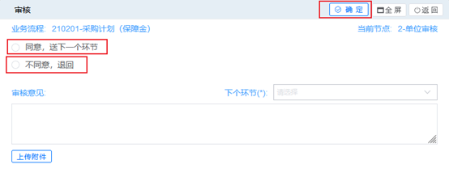
图2-11采购项目审核-审核意见
另外，“退回”选项可以根据需要退回到指定岗位，如需修改或者删除采购项目，退回时选择“1-采购计划录入”可实现“一步退回”：
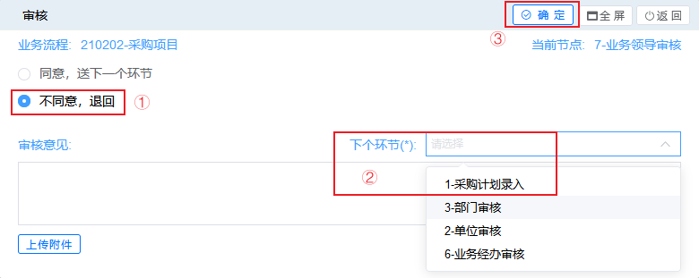
图2-12采购项目审核-退回

2.3采购项目与合同推送
采购项目审核完成后，“预算管理一体化系统”会自动推送已终审的采购项目到“采购一体化平台”进入采购一体化流程（具体参考“采购一体化平台”说明手册）。
如果采购项目已经推送到了“采购一体化平台”，想要取消采购或者修改采购项目信息，需要先从“采购一体化平台”退回采购项目，再“预算管理一体化系统”业务处取消审核、退回。
“采购一体化平台”会动态推送采购项目执行情况，最终将已备案的合同信息推送回“预算管理一体化系统”。

3.采购订单
“采购订单”是连接预算项目与合同的桥梁。

3.1业务流程
采购订单流程一共有三个节点，如图3-1：
图3-1政府订单流程图

3.2操作方法

3.2.1采购订单生成
“预算管理一体化”系统收到合同后，会根据合同信息自动生成订单。经办用户登录 “预算管理一体化系统”后，依次点击“政府采购”“采购订单”“订单生成”进入采购订单“待送审”页面，该页面会罗列已经生成的订单列表。

3.2.2采购订单修改
选择一条订单记录，点击【修改】弹出“采购订单修改”对话框。先检查各信息项是否都正确，在“付款信息”小节，系统已经默认为“1-一次性付清”。此处的“付款年份”、“付款月份”并未与支付挂钩，如图3-2：
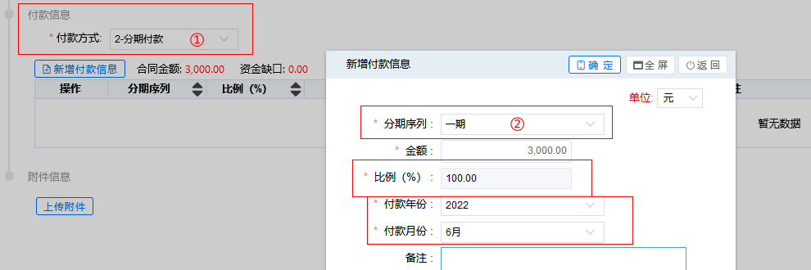
图3-2采购订单-修改付款方式
点击【修改】、【删除】、【送审】、【审核情况】按钮可以实现相应的功能。
使用【新增】按钮生成手工导入合同（如，在2022年3月31日前已经进入“采购一体化平台”采购执行系统）的采购订单。
通过“采购一体化平台”推送到“预算管理一体化系统”的合同信息不可修改，合同在“采购一体化平台”调整完毕后可以重新推送。尚未付款的合同如要取消合同备案，可以删除订单、删除合同。

3.2.3采购订单审核
审核用户登录“预算管理一体化系统”后，依次点击“政府采购”“采购订单”“订单审核”进入采购订单“待审核”页面。
选择需要审核的采购订单，点击〖申请单号〗栏目的蓝色字体，可以浏览该订单的详细信息，如图3-3：
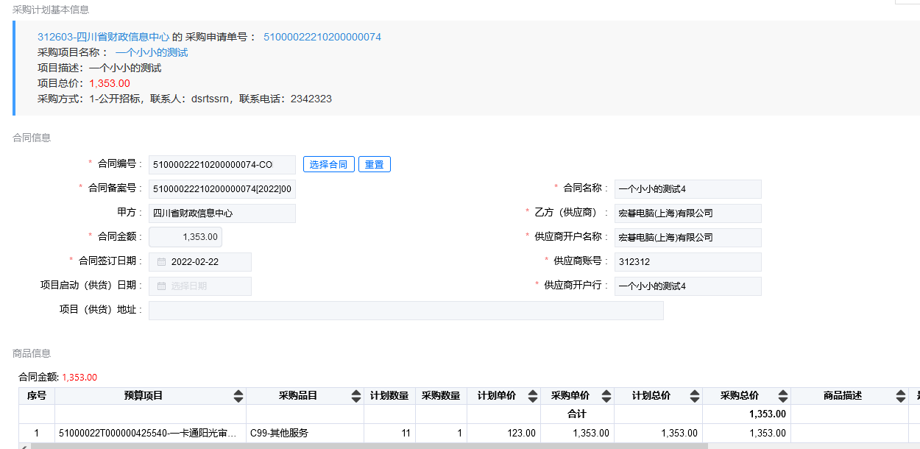
图3-3采购订单审核-订单详情
点击【审核】弹出审核对话框，根据实际情况选择“同意”或者“退回”选项，最后【确定】。

4.采购支付
采购订单终审后，进入采购支付环节，根据预算时资金性质可分为“国库集中支付”与“单位资金支付”。

4.1业务流程
（1）“预算执行-国库集中支付-资金支付-采购支付”使用财政零余额付款，该流程共有10个节点，如图4-1：
图4-1采购支付-财政零余额付款流程图
（2）使用单位零余额付款，该流程共有3个节点，如图4-2：
图4-2采购支付-单位零余额付款流程图
（3）“预算执行-单位资金-资金支付-采购支付”使用单位基本户付款，该流程共有3个节点，如图4-3：
图4-3采购支付-单位基本户付款流程图

4.2操作方法
4.2.1采购支付凭证生成
（1）国库集中支付。经办用户登录 “预算管理一体化系统”后，依次点击“预算执行”“国库集中支付”“资金支付”“采购支付”进入采购支付“待送审”页面。
点击【申请录入】弹出“采购支付录入”对话框，在“订单列表信息”小节选择订单，“支付基本信息”小节录入“支付用途”等信息，此处“支付业务类型”默认为“普通业务”，可以根据实际情况选择“公务卡业务”，然后在“辅助核算信息”小节录入“申请金额”，最后【保存】，如图4-4：
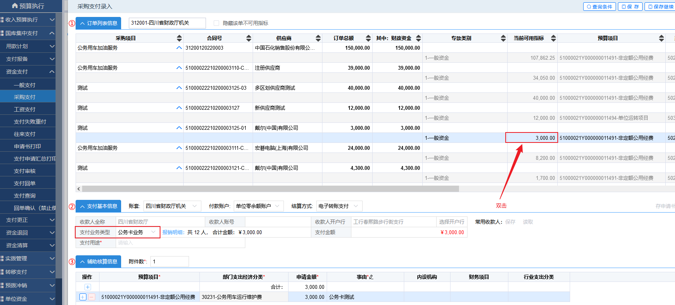
图4-4采购支付凭证生成
在凭证“待送审”页面选择已经生成的支付凭证，点击【修改】、【删除】、【送审】按钮可以实现相应的功能，【审核情况】可以查看该采购支付的审核流程信息。
采购支付“已送审”页面会罗列已送审的采购支付凭证，并提供【取消送审】、【预览凭证】等功能，如图4-5：
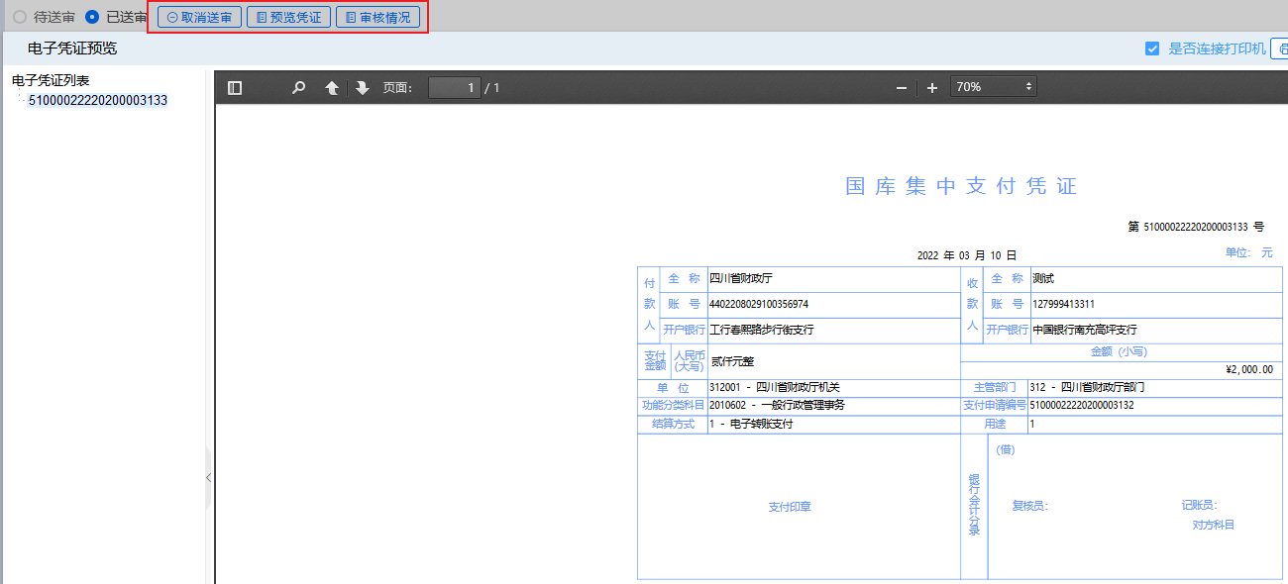
图4-5采购支付凭证-预览凭证
（2）单位资金支付。经办用户需通过“预算执行”“单位资金”“资金支付”“采购支付”菜单录入采购支付凭证，其他操作与录入国库集中支付-采购支付凭证相同，如图4-6：
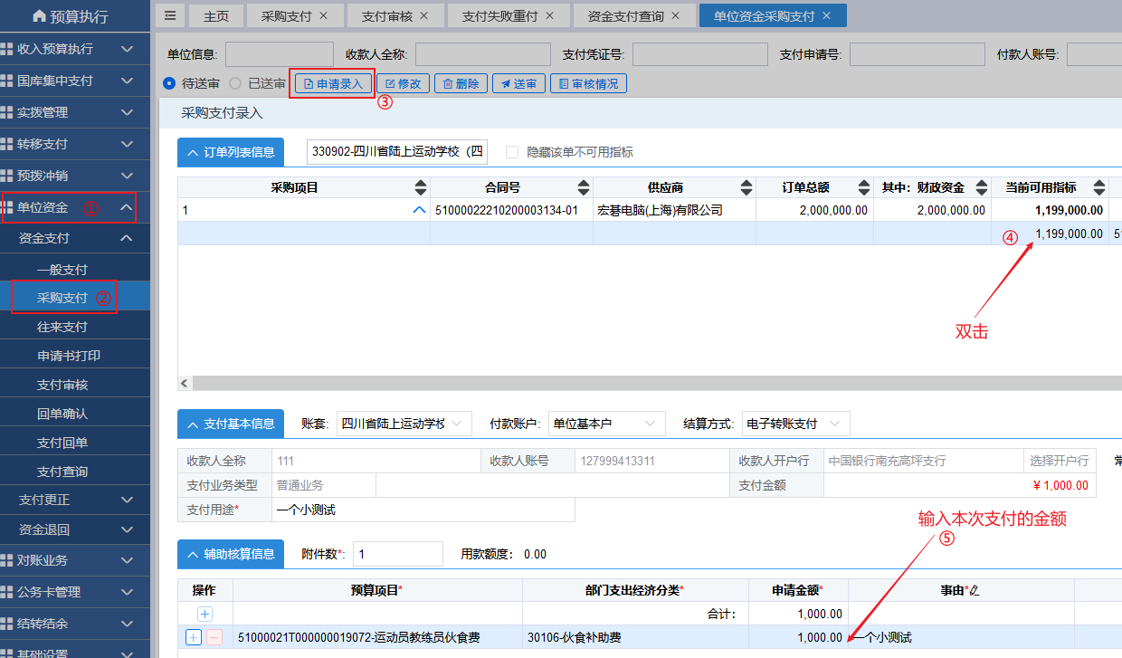
图4-6采购支付凭证-单位资金
4.2.2采购支付凭证审核
审核用户登录“预算管理一体化系统”后，依次点击“预算执行”“国库集中支付”“资金支付”“支付审核”进入支付凭证“待审核”页面。
筛选条件“支付交易类型”选择“2202-采购支付”并【查询】，过滤非政府采购的支付凭证。选择需要审核的支付凭证，点击【审核】弹出Ukey密码输入框，输入密码即可，如图4-7：
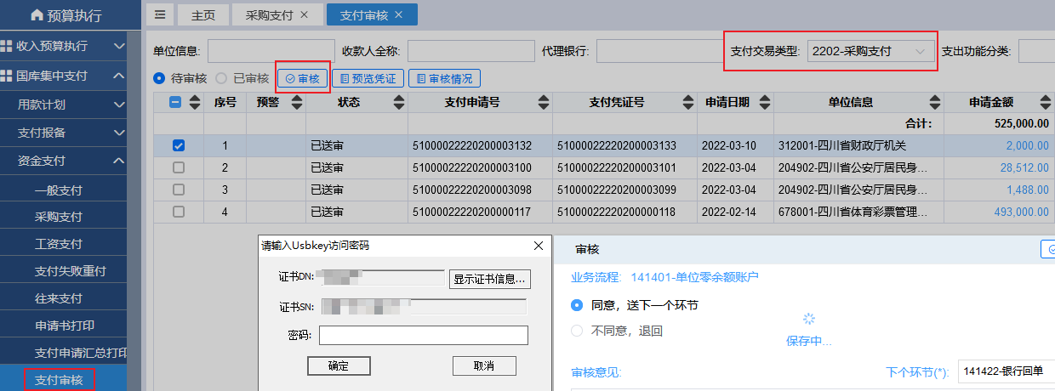
图4-7采购支付凭证-审核
审核使用单位资金的采购支付凭证，从“单位资金”菜单进入“支付审核”即可。

5.采购变更
要对已终审的采购项目或采购订单进行修改，就要用到“采购变更”。

5.1业务流程
（1）“采购变更”有两个流程，其节点如图5-1：
图5-1采购变更流程图

5.2操作方法
5.2.1采购变更申请
经办用户登录“预算管理一体化系统”后，依次点击“政府采购”“采购变更”“变更申请”进入采购变更“待送审”页面。
点击【变更申请】弹出“变更申请”对话框，在“选择变更类型”小节根据实际情况选择“采购项目”或者“采购订单”。例如，选择“采购项目-采购预算”点击【下一步】来到“选择采购项目”小节，选择采购项目后继续【下一步】来到“变更内容”小节，这里需要填入调整金额与变更说明，调增金额使用正数，调减金额使用负数，最后【保存】，如图5-2：
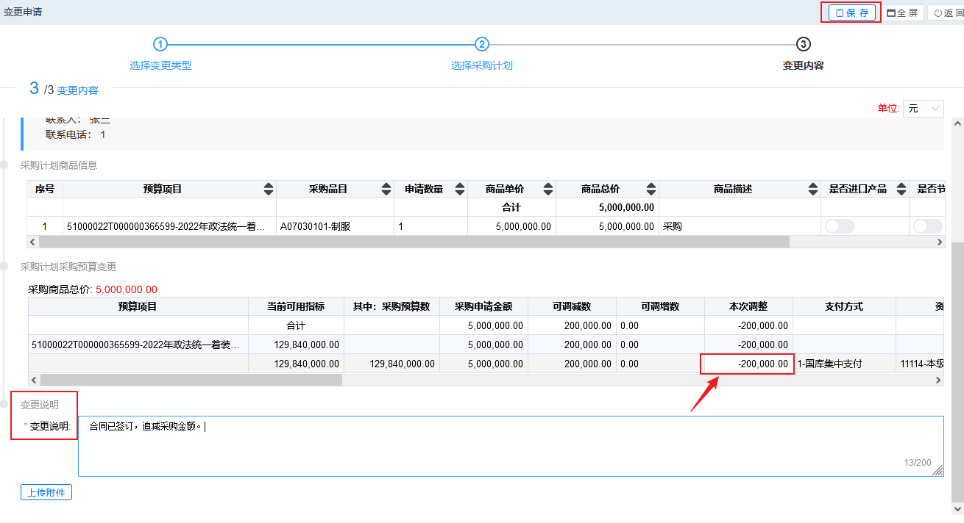
图5-2采购变更申请
5.2.2采购变更审核
审核用户登录“预算管理一体化系统”后，依次点击“政府采购”“采购变更”“变更审核”进入采购变更“待审核”页面。
点击〖申请单号〗栏目的蓝色字体，可以浏览采购变更的填报信息，点击【审核】、【审核情况】可以实现相应的功能，如图5-3：
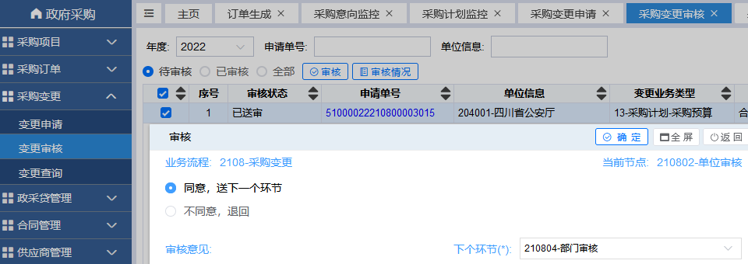
图5-3采购变更审核

6.常见问题

6.1新旧系统切换的规则。
（1）2022年3月31日前在“预算管理一体化系统”中，采购计划尚未导入外网原采购执行系统的。采购单位申请退回后全部删除，按照新的流程重新报采购项目。
（2）2022年3月31日前在“预算管理一体化系统”中，采购计划已经导入外网原采购执行系统的。
- 已经进入采购程序的（在原采购执行系统已发布采购公告或者已发出采购文件）。继续执行，合同备案后通过同级财政部门导入“预算管理一体化系统”。
- 没有进入采购程序的。可以继续在原采购执行系统执行；也可以删除该采购计划，然后在“预算管理一体化系统”中退回、删除该采购计划，最后重新申报采购项目。
（3）从原“大平台”系统中结转的采购预算。
- 合同已导入“预算管理一体化系统”的，直接录入采购项目、编制采购订单（关联采购合同）、办理支付即可。
- 合同尚未导入“预算管理一体化系统”的，待采购单位在外网原执行系统完成采购合同备案后，由同级财政部门导入“预算管理一体化系统”，录入采购项目、编制采购订单（关联采购合同）、办理支付即可。
注意，因“预算管理一体化系统”暂不能区分跨年采购项目，跨年采购的项目会全部推送到“采购一体化平台”，请“采购一体化平台”直接取消采购任务。只要合同导入“预算管理一体化系统”，即可录入编制采购订单（关联采购合同）、办理支付。

6.2合同金额大于采购预算，应该怎么操作？
采购项目总金额10万，2022年待支付金额8万，2022年采购预算下达了8万，应如何操作？
在采购项目中，“商品信息”小节录入商品总价10万，“采购资金”小节〖采购申请金额〗栏目录入8万，留2万到〖资金缺口〗栏目，即，使用保障金补足合同余额。支付的时候，支付当年8万即可。剩余2万，在第二年采购预算下达以后，通过“采购变更”挂接采购预算指标即可支付。

6.3结转的预算项目为何看不见？
我从“大平台”系统中结转了一个含采购的指标，在采购项目录入的时候，点击【新增商品】，为何弹出的列表中看不见该采购项目对应的预算项目？
该预算项目需要先在【项目库】模块走完“入库”流程。

6.4年中追加采购预算后，应该怎么填报采购项目？
年中追加的采购预算已经终审，接下来应怎么填报采购项目？
因为目前年中追加的采购预算尚未携带“采购”标记，故还需要做采购预算调剂，录入政府采购预算与商品信息。

6.5怎么做采购预算调剂？
预算调剂主要应用场景是修改采购品目、采购预算增减、政府采购与非政府采购预算调整、选择是否专门面向中小企业、执行中追加预算需要编制政府采购预算等。
经办用户依次点击“预算调整和调剂”“预算调剂”“信息调剂”“采购预算调剂”“调剂申请”进入采购预算调剂申请“待申请”页面，然后填报数据，走完流程即可。注意，〖本次调剂数量〗是指商品的数量，调增用正数，调减用负数，如图6-1：
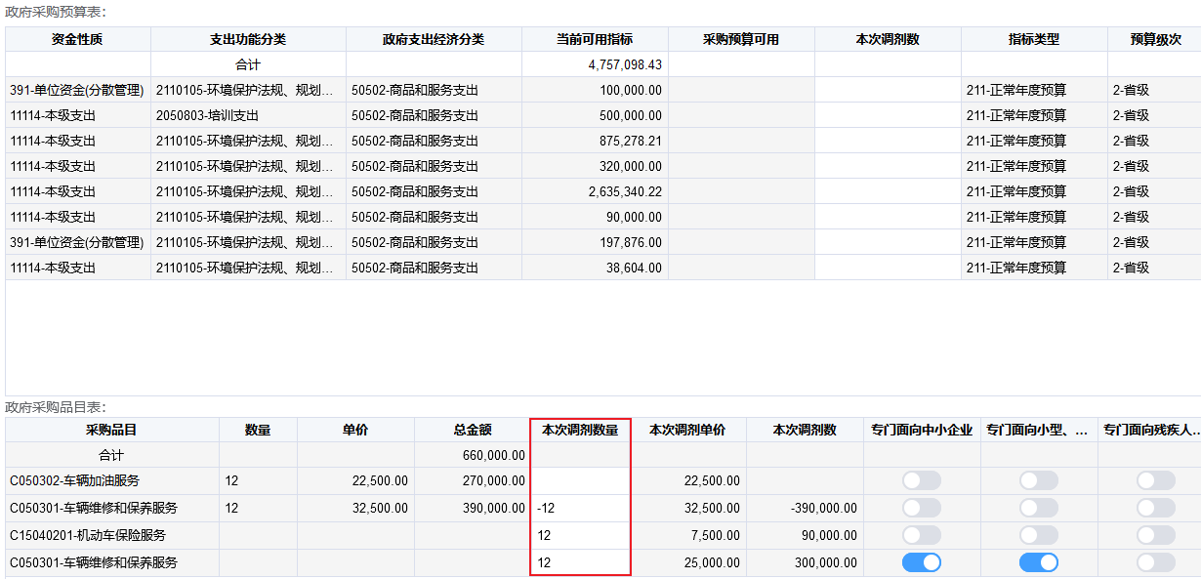
图6-1采购预算调剂

6.6提前采购，应如何操作？
当前某个预算项目，尚未下达采购预算，但是后期肯定会下达采购预算。应该怎么填报采购项目？
对于预算有保障，当前暂时尚未下达，又需要实施采购的项目，可以部分或者全部使用保障金先行采购。申请使用保障金先行采购，即，在录入采购项目的“采购资金”小节，〖采购申请金额〗一栏保持为零（全部为资金缺口），如图6-2：
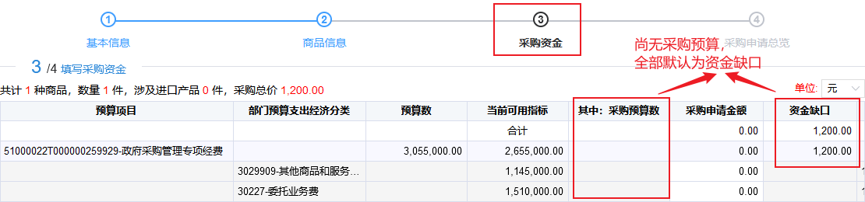
图6-2提前采购
注意，使用保障金采购，采购单位是落实保障金后续支付的主体责任人，资金要能够及时足额配备到位。主管部门和同级财政在审核时，重点关注该单位是否有能力保障后续的资金落实。

6.7如何填补保障金？
原采购项目中使用了保障金，采购预算现已批复。如何实现正式指标替换保障金的操作？
- 可以取消已录入采购项目的审核、退回再修改；
- 也可以让原采购项目推送到“采购一体化平台”，继续在实施采购。在“预算管理一体化系统”通过“采购变更—采购计划—采购预算”，在〖本次调整〗栏目填入金额，进行填补。以后年度填补保障金，也按此操作。如图6-3：
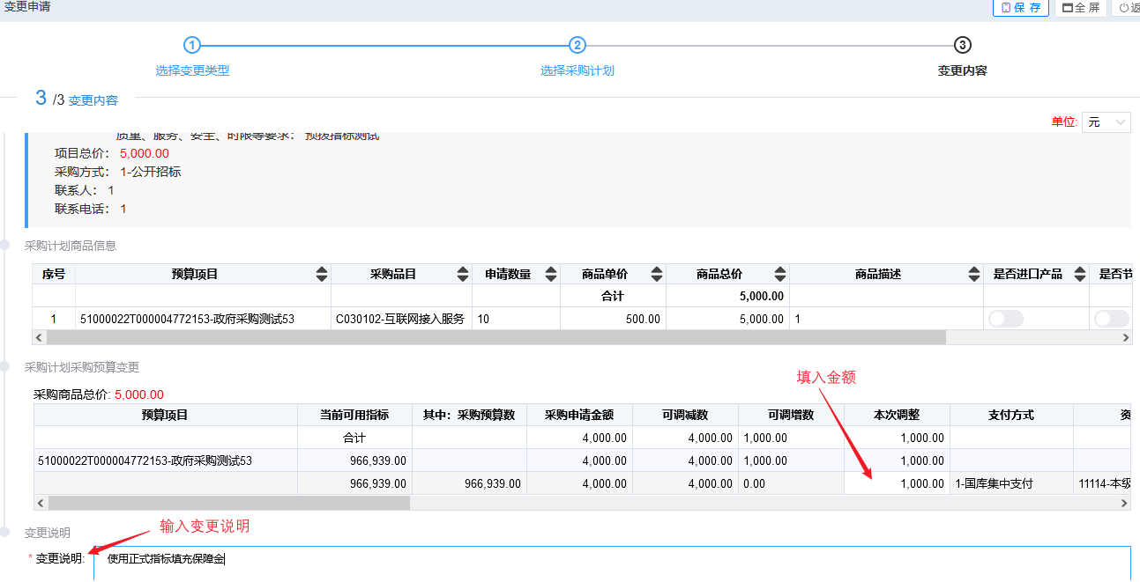
图6-3填补保障金

6.8如何变更采购品目？
在进行采购项目填报的时候，其品目较预算编制时已经有所变化，应该如何操作？
通过“采购预算调剂”功能来实现（参考问题6.4），如图6-4：
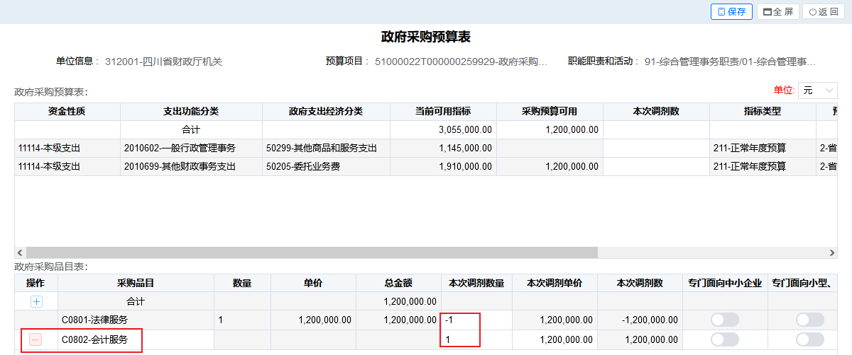
图6-4变更采购品目

6.9采购订单提示“合同金额和商品合计金额不一致”！
在进行采购订单第三步填报的时候，系统提示“合同金额和商品合计金额不一致”。
在“采购项目”填报环节，商品的单价和数量是可以修改的；
在“采购订单”填报环节，商品的总价和数量是可以修改的。
故，解决该问题只需修改商品的总价，如图6-5：
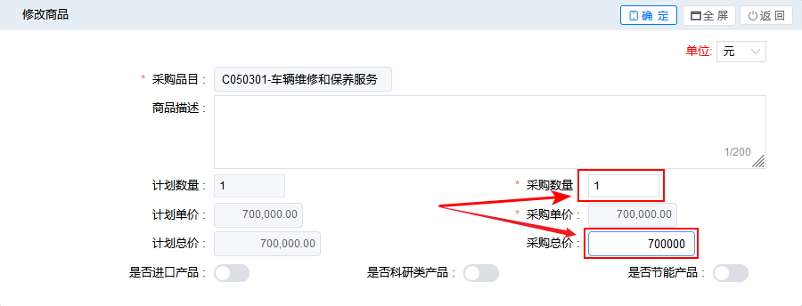
图6-5修改商品订单

6.10服务热线是多少？
“预算管理一体化系统”：96164-0。后续如有更新，将陆续发布。

